Α′ ΣΥΛΛΟΓΟΣ ΕΚΠΑΙΔΕΥΤΙΚΩΝ Π.Ε. ΠΕΙΡΑΙΑ
“ΡΗΓΑΣ ΦΕΡΑΙΟΣ”
ΤΖΑΒΕΛΛΑ ΚΑΙ ΑΛΕΞΑΝΔΡΟΥ 1 , ΠΕΙΡΑΙΑΣ 18533

e-mail: info@rigasfereospeiraias.gr http://www.rfp.gr

ΠΕΙΡΑΙΑΣ 08/02/2024, Α.Π: 26

ΠΡΟΣ: ΤΑ ΜΕΛΗ ΤΟΥ ΣΥΛΛΟΓΟΥ

Έκτακτη Γενική Συνέλευση του Συλλόγου,
Τρίτη 13 Φεβρουαρίου, 6.30 μ.μ., στο 36^{ο} Δ.Σχ. Πειραιά

Συνάδελφοι, συναδέλφισσες,
Η κυβέρνηση ομολογώντας την ήττα της έστειλε την απεργία-αποχή των εκπαιδευτικών ομοσπονδιών στα δικαστήρια, επιλέγοντας -μετά τους εκβιασμούς απέναντι στους νεοδιόριστους συναδέλφους- τον δρόμο της ανοιχτής καταστολής. Με την κίνηση αυτή αποδεικνύει ότι η αξιολόγηση δεν είναι τίποτε άλλο παρά η προσπάθεια χειραγώγησης και τρομοκράτησης των εκπαιδευτικών για να περάσουν: η κατηγοριοποίηση των σχολείων, η άλωση των εργασιακών και μορφωτικών δικαιωμάτων στην εκπαίδευση, η ιδιωτικοποίηση και η περαιτέρω συρρίκνωση της δημόσιας παιδείας.
Την ίδια στιγμή, η μαχόμενη εκπαίδευση συνεχίζει να δίνει τη μάχη δυναμικά ενάντια στην ίδρυση των ιδιωτικών πανεπιστημίων και στην πλήρη απαξίωση της δημόσιας εκπαίδευσης.
Σε αυτή την κρίσιμη για την εκπαίδευση συγκυρία, καλούμε τα μέλη του Συλλόγου μας σε Έκτακτη Γενική Συνέλευση την Τρίτη 13 Φεβρουαρίου, ώρα 6.30 μ.μ., στο 36^{ο} Δημοτικό Σχολείο Πειραιά (Τζαβέλλα και Αλεξάνδρου 1) ώστε να συντονίσουμε και να κλιμακώσουμε την αγωνιστική δράση μας.
Μετά το τέλος της συνέλευσης θα πραγματοποιηθεί συνάντηση της Επιτροπής Αγώνα του Συλλόγου.

Η παρουσία μας είναι τώρα περισσότερο από ποτέ απαραίτητη
ΟΛΟΙ/ΕΣ ΣΤΗΝ ΕΚΤΑΚΤΗ ΓΕΝΙΚΗ ΣΥΝΕΛΕΥΣΗ ΤΟΥ ΣΥΛΛΟΓΟΥ

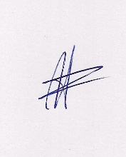  Ο ΠΡΟΕΔΡΟΣ  ΜΑΡΙΟΣ  ΧΑΔΟΥΛΗΣ | 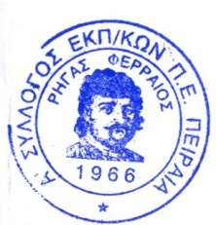ΓΙΑ ΤΟ Δ.Σ. | Ο ΓΕΝ. ΓΡΑΜΜΑΤΕΑΣ  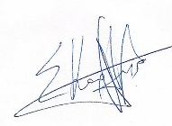  ΣΩΤΗΡΗΣ  ΚΑΡΛΗΣ

